ГКОУ Плоскошская специальная школа-интернат
Внеурочное мероприятие «Здравствуй, осень!»
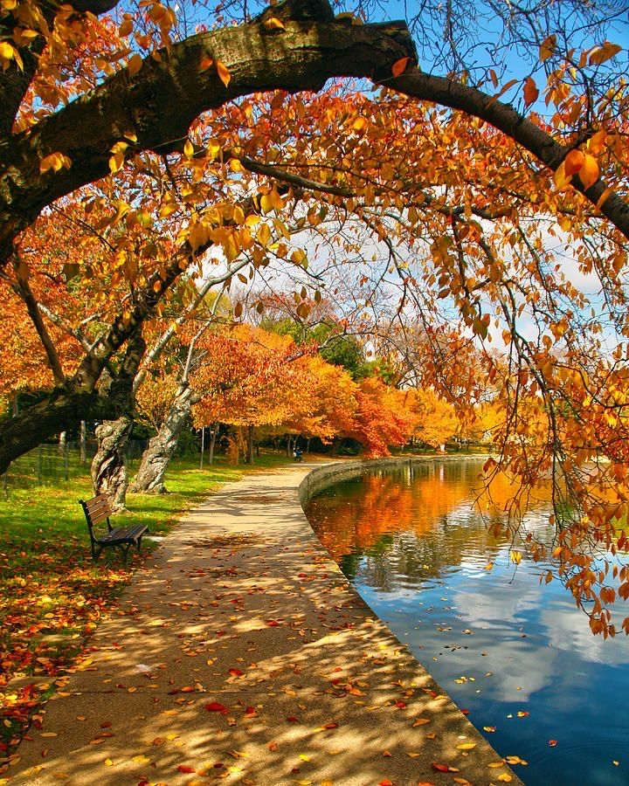
Подготовила и провела: Шёлк О.А.
Приветствие и вступительное слово:
Добрый день! Я рада приветствовать вас на нашем осеннем празднике. Осень! Удивительное слово! От него веет нежной грустью, печалью. Осень — самое красивое время года. Но есть две осени. Одна — радостная, пышно убранная, богатая урожаем, и другая — в лоскутьях опадающей листвы, грустная, с тихим плачем мелкого дождя. На сегодняшнем мероприятии мы будем не только показывать свои способности и таланты, но и шутить, играть и веселиться! Поэтому тех, у кого есть задор и весёлое настроение приглашаем к участию в конкурсной программе
Люблю, когда горят румянцем
Тихи, задумчивы леса.
Звенит, кружась в осеннем танце,
Листвы прощальная краса.
А утром глянешь – первый иней
Уж погасил пожар берез,
И серебро в реке остынет,
И луг седой от белых рос.
Разминка "Угадай месяц": Дети по очереди называют осенние месяцы и их особенности (домашнее задание).
Переходный месяц от лета к осени. В народе его называют «листопад», «хмурень». В это время деревья начинают менять окраску с зелёного на жёлтый цвет, дни становятся короче и прохладнее, перелётные птицы собираются на юг.
Некоторые особенности:
- На первые числа месяца приходится бабье лето — короткий отрезок ясных дней, за которым следуют туманы и первые заморозки.
- С середины месяца отмечали Семёнов день — срок окончания посевов озимых.
- На конец месяца приходилось Воздвиженье, по которому судили о приближении зимы.
- В это время заканчивался сбор урожая, начиналась пора подготовки к зиме. ( Сентябрь)
Середина осени, период перехода от тёплого сезона к холодному.
Некоторые особенности месяца:
- Продолжительность дня существенно убавляется.
- В начале месяца по утрам можно увидеть первый иней — начинаются заморозки.
- К концу месяца возможны крепкие морозы.
- Часто дует резкий ветер, который в народе называют «листодёр», и листья опадают.
- В лесу становится светлее и просторнее: травы пожухли и припали к земле, поредела листва.
- Может выпадать первый снег, но это ещё не начало зимы.
- Этот месяц — время перелётных птиц.
- У многих пушных зверей: зайцев, лисиц и белок — начинается осенняя линька.
- В северных районах России в собирают бруснику и клюкву.
- В сельском хозяйстве в этом месяце — время завершать уборку урожая. (Октябрь)
Последний осенний месяц перед началом зимы.
Некоторые особенности:
- Погода: дни становятся тусклыми, пасмурными, поздно рассветает, рано смеркается. Иногда выпадает снег, который быстро тает, становится очень грязно. В конце месяца начинаются заморозки, лужи покрываются льдом.
- Природа: деревья окончательно избавляются от листьев, птицы, которые на зиму мигрируют в южные страны, уже улетели. Звери припасают себе припасы на зиму.
- Люди: уже закончились полевые работы, собран урожай. Люди утепляют свои дома, размещают животных в зимние стойла. (Ноябрь)
Конкурс "Осенний листопад":
Дети получают осенние листья и рисуют на них свои фантазии (например, животных, людей, предметы). Затем листочки прикрепляются на большом листе бумаги – получается "осенний листопад".
Игра "Собери урожай"
Дети делятся на команды и соревнуются в сборе "урожая" (листья, шишки, каштаны) в корзинки.
Творческое задание "Осенний пейзаж":
Рисование на тему "Осенний день". Дети делятся на группы и создают коллективное панно.
Музыкальная пауза:
Прослушивание осенних мелодий или песен об осени.
Конкурс загадок:
Ведущий загадывает загадки об осени, природе и урожае.
Листья с веток облетают,
Птицы к югу улетают.
«Что за время года?» — спросим.
Нам ответят: «Это…» (осень).
Растут — зеленеют,
Упадут — пожелтеют,
Полежат — почернеют (листья)
Осень в гости к нам пришла
И с собою принесла… Что? Скажите наугад!
Ну, конечно… (листопад).
Мочит поле, лес и луг,
Город, дом и все вокруг!
Облаков и туч он главный,
Ты же знаешь, это (дождь)
Опустел наш школьный сад.
Паутинки в даль летят,
И на южный край земли
Потянулись журавли.
Распахнулись двери школ.
Что за месяц к нам пришел? (сентябрь)
Холода их так пугают К теплым странам улетают,
Петь не могут, веселиться
Кто собрался в стайки? (птицы)
Солнце больше нас не греет,
Холодком поземка веет!
Дунул в лужу ветерок
И сковал ее (ледок)
Дождь и слякоть, грязь и ветер,
Осень, ты за все в ответе!
Мерзнет, мерзнет человек,
Выпал первый белый (снег)
Все мрачней лицо природы-
Потемнели огороды,
Оголяются леса,
Молкнут птичьи голоса,
Мишка в спячку завалился-
Что за месяц к нам явился?(октябрь)
Озорной повеса
Пролетел над лесом,
Крыльями взмахнул –
Лист с дерева стряхнул (ветер)
Поле черно-белым стало
Падает то дождь,то снег,
А ещё похолодало,
Льдом сковало воды рек.
Мёрзнет в поле озимь ржи,
Что за месяц, подскажи?(ноябрь
Конкурс “Знатоки природы”
1. Куда осенью исчезают бабочки? (Прячутся в щели, под кору деревьев)
2. Какие птичьи тайны открывает листопад? (Гнезда)
3. Как готовятся к зиме муравьи? (Закрывают входы и выходы муравейника)
4. Куда исчезают на зиму лягушки? (Прячутся на глубину под камни или в ил)
5. Какие деревья сбрасывают листья зелеными? (Ольха и ива)
6. Какие садовые цветы до первого снега цветут? (Астры)
7. Листья каких деревьев осенью краснеют? (Осина, рябина, клен)
8. Кто собирает яблоки спиной? (Еж)
10. Какой лесной житель сушит грибы на деревьях? (Белка)
11 . У какого зверя осенью в листопад появляются детеныши? (У зайца)
12. Какая птица умеет считать года? (кукушка)
13. Кого называют санитаром леса? (волка)
14. Кого называют лесным доктором? (дятла)
15. Из какого дерева делают спички? (осина)
16. Что такое тихая охота? (сбор грибов)
17. Кто из животного мира впадает в зимнюю спячку? (медведи, ежи, барсуки, змеи и т.д.)
18. Как называется явление с вальсирующими листьями? (листопад)
Подведение итогов и награждение:
Ведущий подводит итоги конкурсов, отмечает самых активных участников и вручает призы.
Заключительное слово:
Вот и подошло к концу наше замечательное мероприятие «Здравствуй, осень!». Сегодня мы с вами окунулись в мир осенней красоты, насладились её чарующими красками и неповторимым настроением.
Осень — это время, когда природа дарит нам возможность ещё раз остановиться, задуматься о жизни, о её красоте и гармонии. Пусть эти тёплые воспоминания о нашем празднике согревают ваши сердца в течение всего холодного времени года.
Спасибо всем участникам за активность, за ваши улыбки и отличное настроение. Особые слова благодарности нашим организаторам и всем, кто помогал в подготовке этого мероприятия.
До новых встреч! Пусть каждый день приносит вам радость, вдохновение и новые открытия.
Мероприятие завершается чаепитием с угощениями.

